**Evidencia DEC_1212**

Login por Identidad Digital

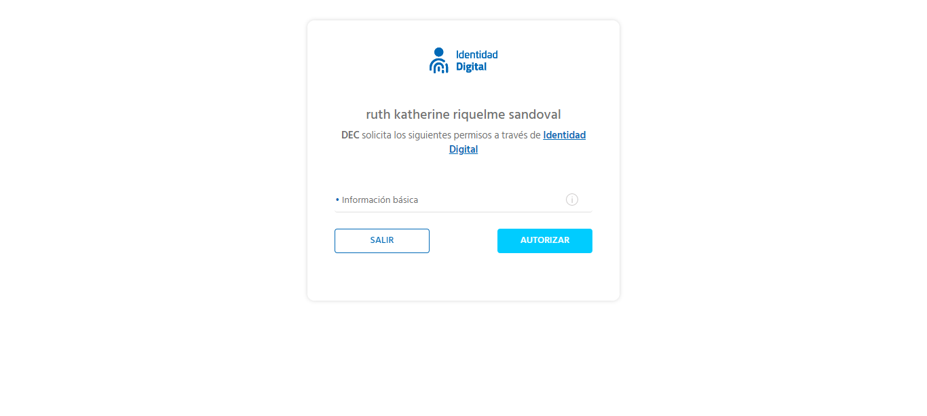

Click al botón Autorizar

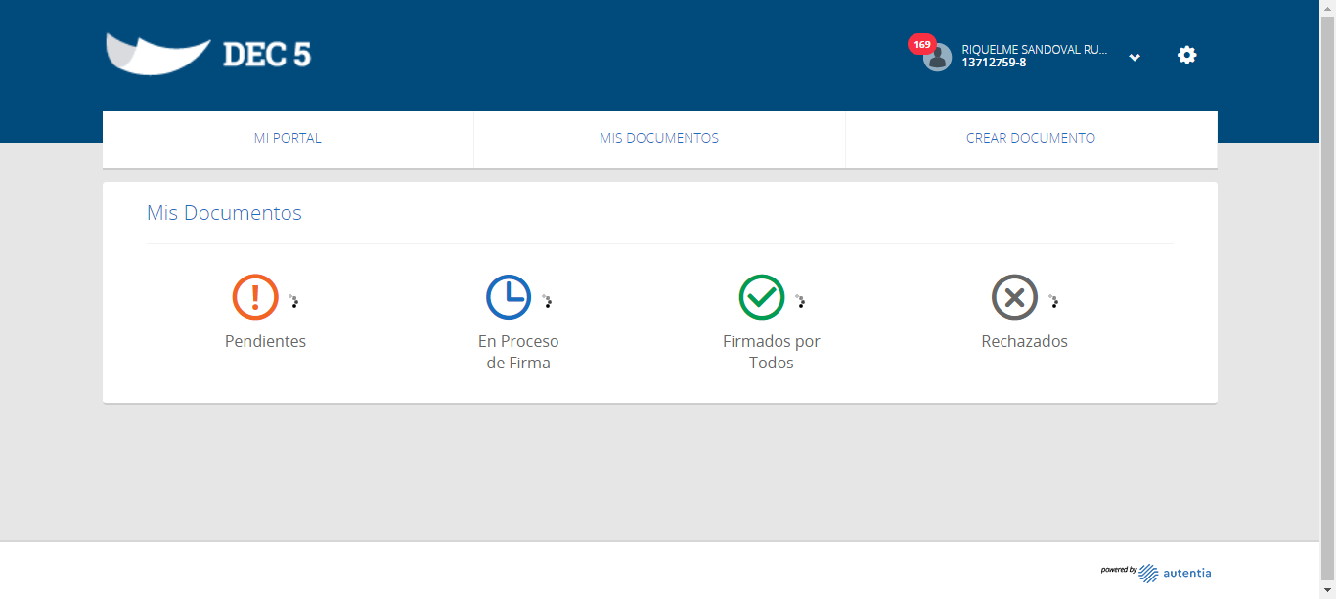

Click a Nombre Usuario

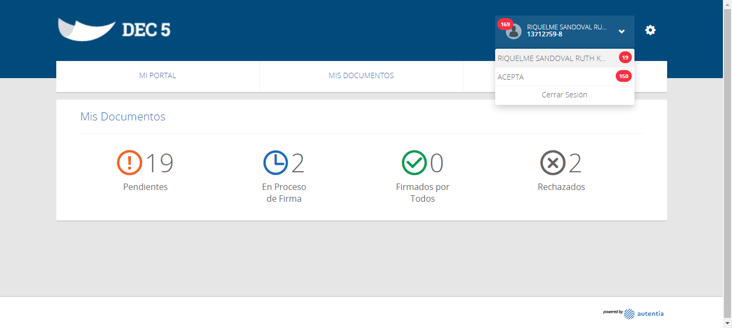

Click empresa ACEPTA

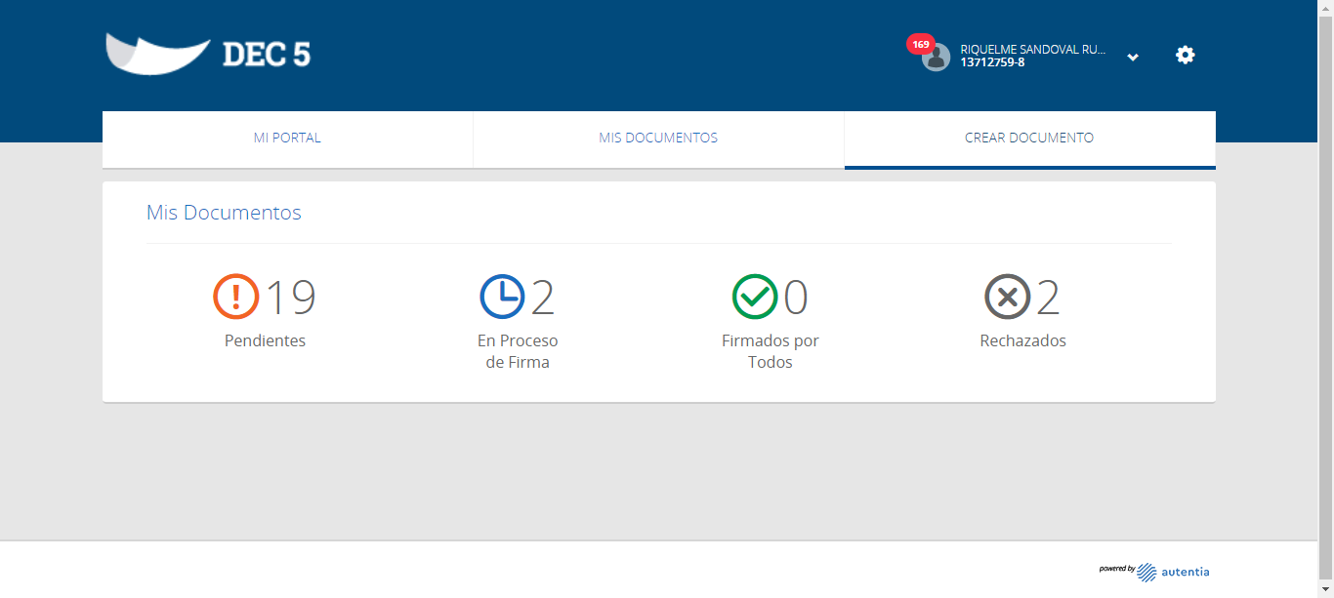

Click Crear Documento

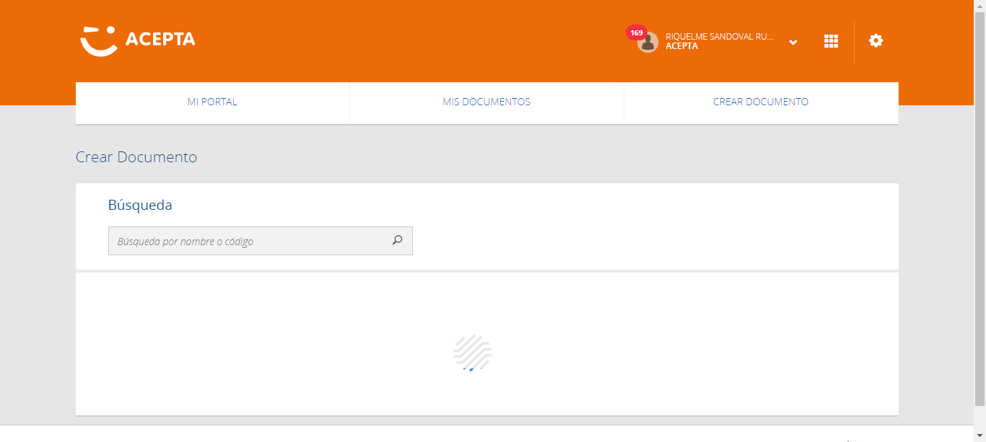

Click Botón Crear Plantilla Colaborativa

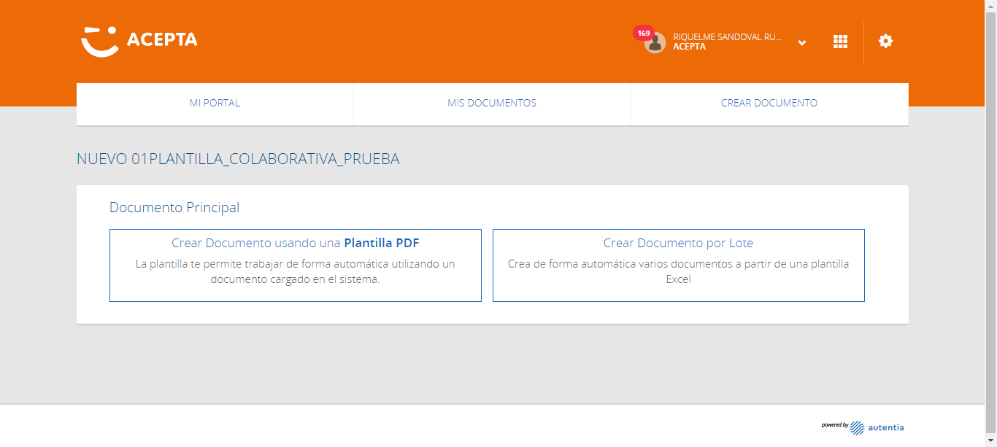

Click Crear Plantilla PDF

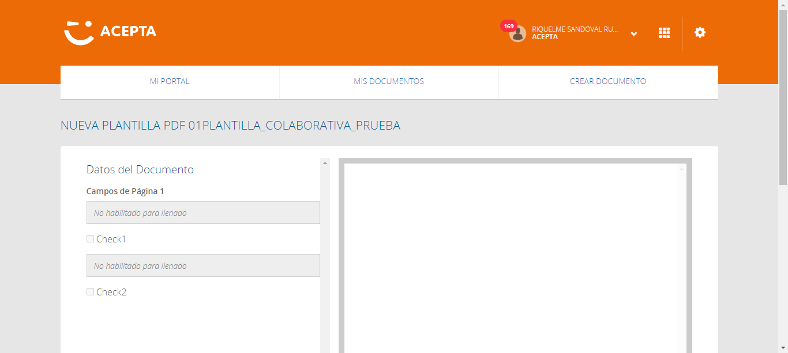

Click Botón Revisar y Continuar documento PDF

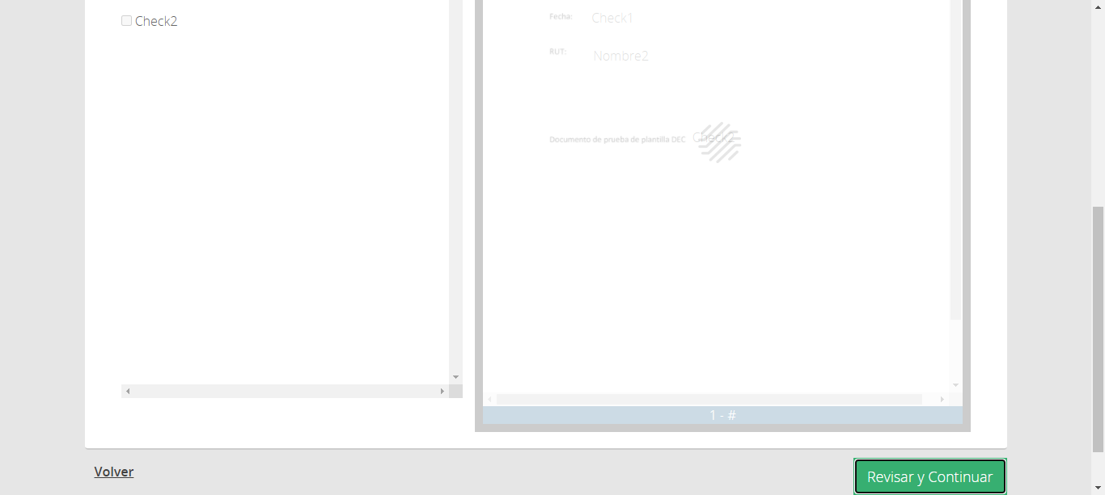

Click Botón Continuar

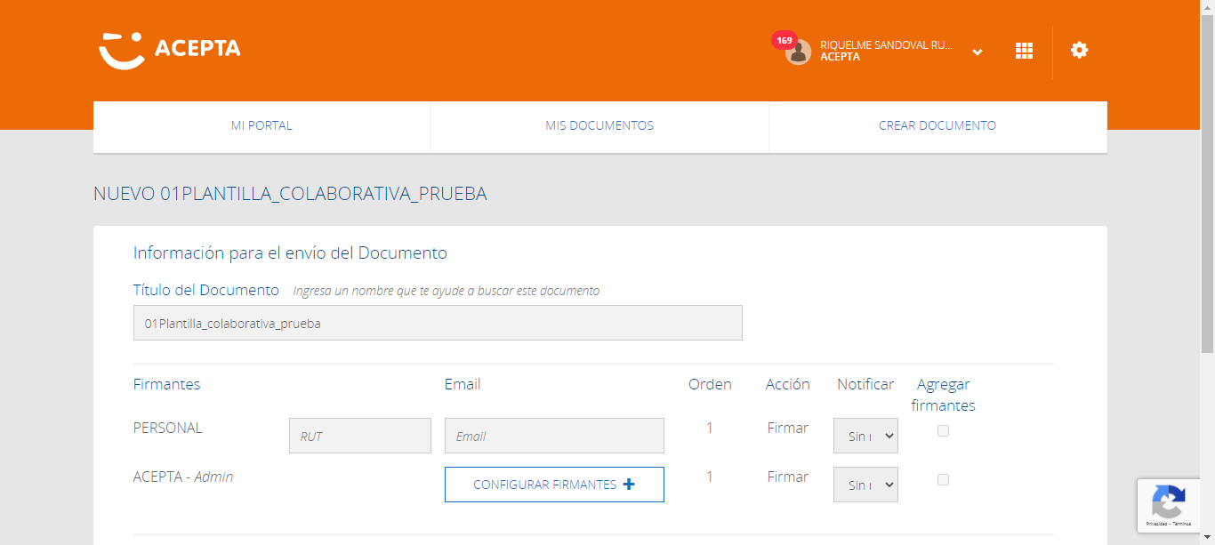

Datos de firmante

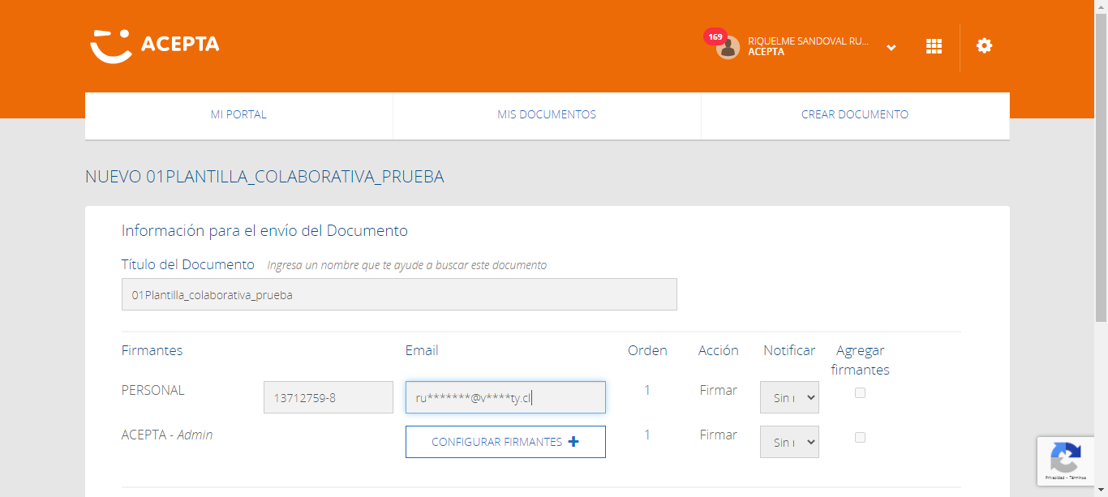

Click Botón Configurar Firmantes

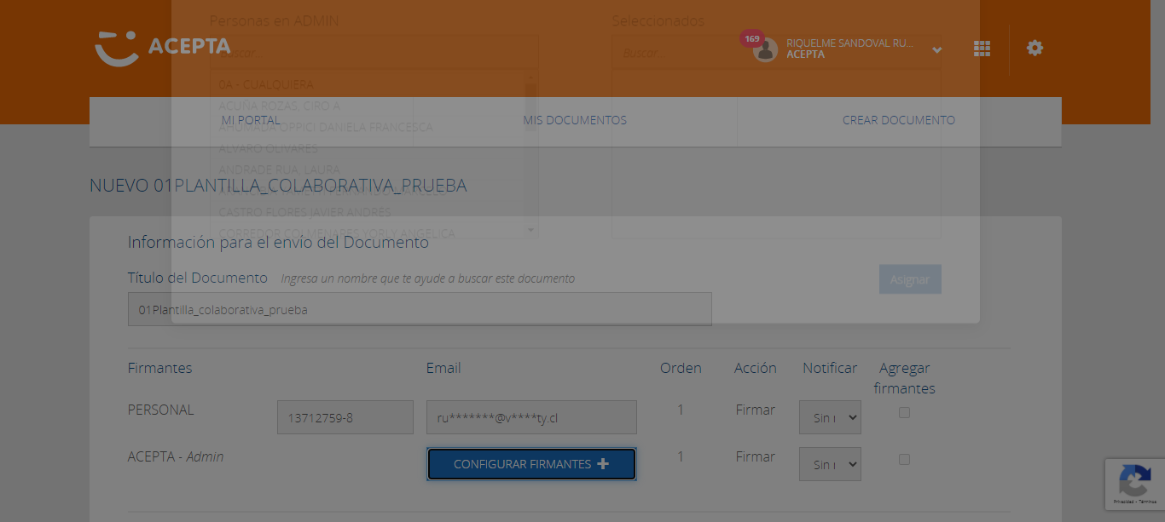

Búsqueda Personas en Admin

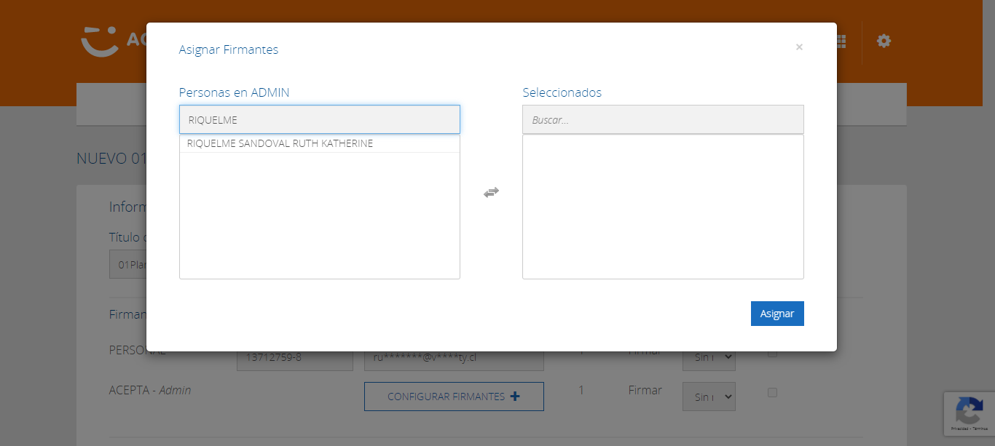

Click Firmante

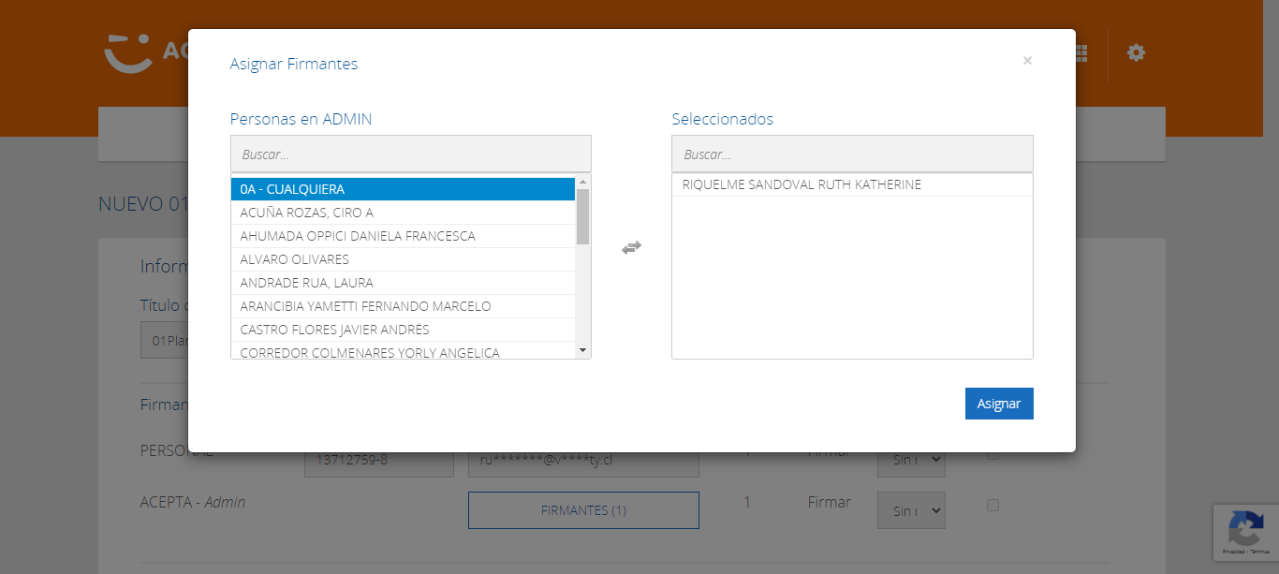

Click Botón Asignar

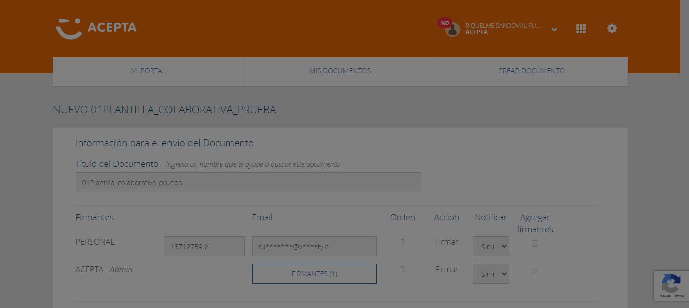

Click Botón Crear Documento

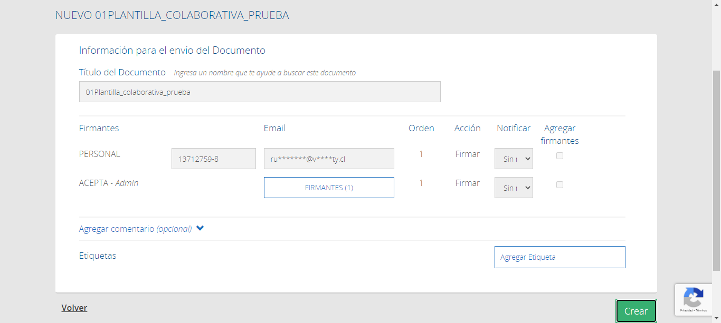

El Documento 01Plantilla_colaborativa_prueba (CA80000002CD7EB012) se ha creado con éxito.

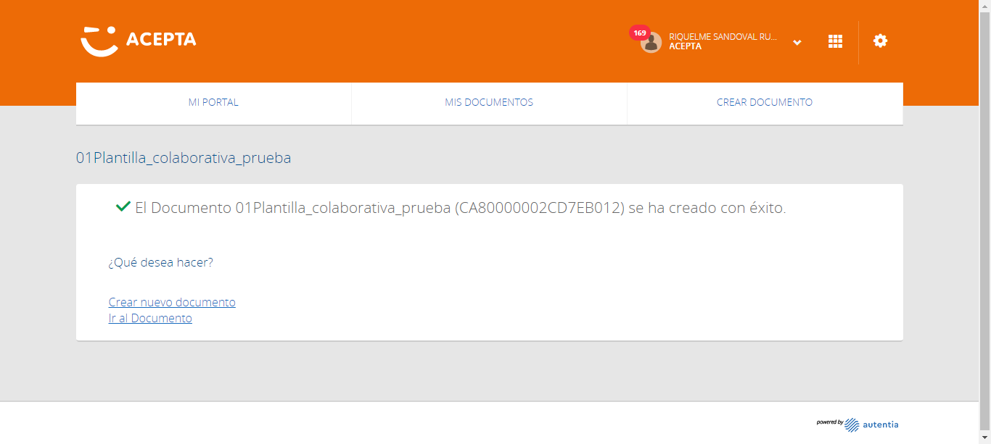

Caso OK



Link Crear nuevo documento OK



Caso OK



Link Ir al DocumentoOK



Caso OK

